かぼちゃスープ
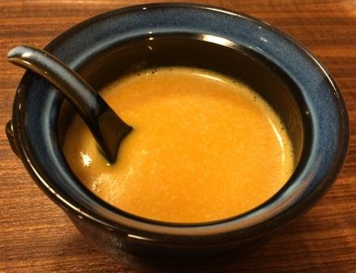 |  |  | １人分の栄養価
 |  |  | エネルギー | 60kcal | カルシウム | 13mg
 |  |  | たんぱく質 | 1.3ｇ | 食塩相当量 | 1.0ｇ
 |  |  | 脂質 | 0.3ｇ
 |  |  | 一口メモ
材料（２人分） |  |  | 作り方
品名 | 量 | 下準備 | - 鍋に湯を３００mlわかし、固形スープの素を加え、かぼちゃ、たまねぎを入れ、柔らかく煮る。  - ハンドミキサーで形がなくなるまで、かくはんする。  - 塩・こしょうで味を調える。
かぼちゃ  たまねぎ  固形スープの素  塩・こしょう | １００ｇ  ５０ｇ  １個  少々 | 薄切り  薄切り

